SPOZNAVANJE OKOLJA – 2. TEDEN

SREDA, 25. 3. 2020
UČNA TEMA: POMLADANSKE RASTLINE
Danes se bomo spomnili nekaterih značilnih pomladanskih rastlin, nekatere pa bomo morda spoznali na novo.
Najprej si poglejte učbenik za spoznavanje okolja, ki je dostopen na spletni strani Lilibi.si ter slike pripete pod to besedilo.

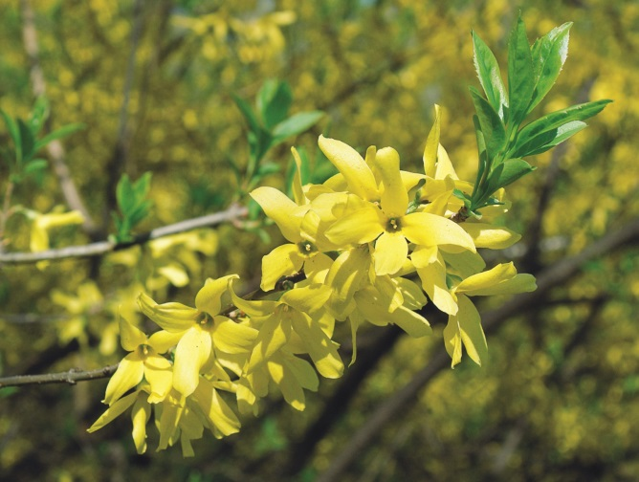  forzicija | 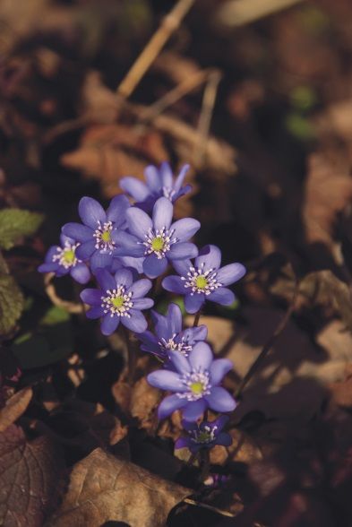  jetrnik
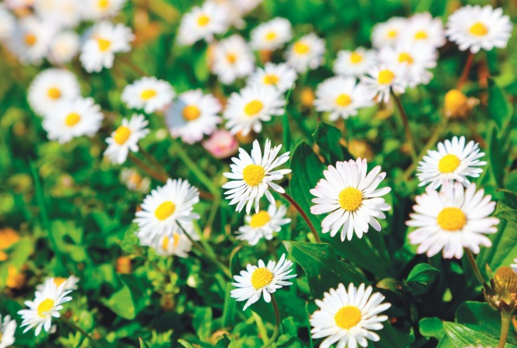  marjetica | 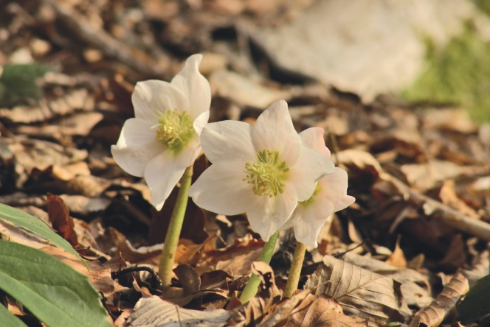  teloh
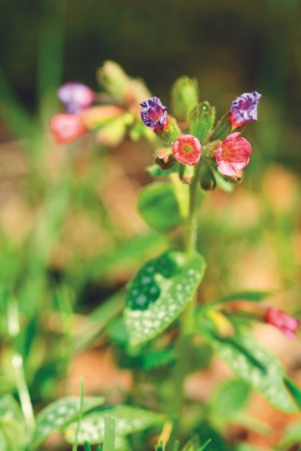  pljučnik | 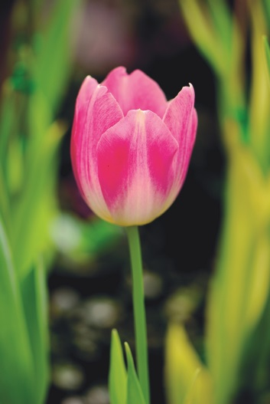  tulipan
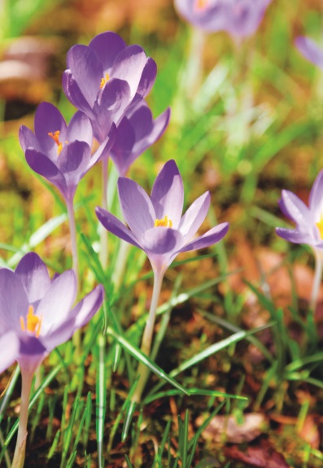  žafran | 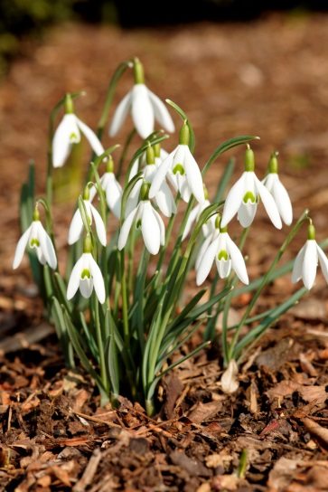  mali zvonček
SAMOSTOJNO DELO:
V samostojnem delovnem zvezku 3. del na strani 56 in 57 rešite 1. in 2. nalogo.
This Photo by Unknown Author is licensed under CC BY-SA

Kot zanimivost, si lahko ogledate še powerpoint predstavitev Prvi znanilci pomladi, ki je priložena med datotekami. Lahko vam prišepnem, da imate tam tudi namig, kako se imenujejo posamezni deli rastlin.

ČETRTEK, 26. 3. 2020
UČNA TEMA: Ponavljanje in utrjevanje

Današnjo uro spoznavanja okolja lahko združimo s kratkim sprehodom. Če imate le možnost, se dobro oblecite in se sprehodite do bližnjega travnika. Tam si oglejte, katere spomladanske cvetlice so že pokukale na plano.

